ERP-СИСТЕМА "КОМПАС"
CRM-система
ОРГАНИЗАЦИЯ РАБОТЫ МЕНЕДЖЕРОВ
(ОРГАНАЙЗЕР)

Основной функцией органайзера является планирование работ (задач) и настройка уведомлений (напоминаний) о том, что необходимо выполнить ту или иную работу, например – позвонить клиенту или отправиться на встречу с ним.

Схема функционирования органайзера
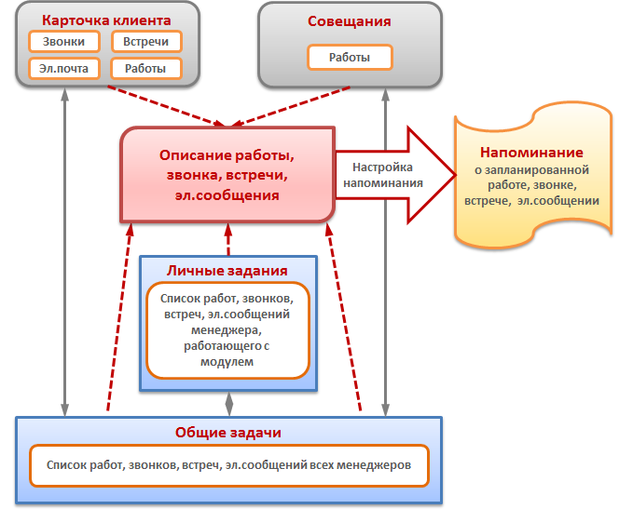
Рис.1

Информация о различных видах работ с клиентом (телефонных переговорах, встречах, сообщениях электронной почты) может вводиться в различных разделах системы – в разделе Совещания или в Карточке клиента. Все запланированные (введенные в систему) задачи попадают в раздел Общие задачи.
Все задачи одного менеджера – того, кто работает с системой – отображаются в разделе личные задачи.
Структура обеих табличных форм одинаковая: в левой части формы размещен календарь, в правой – список задач.
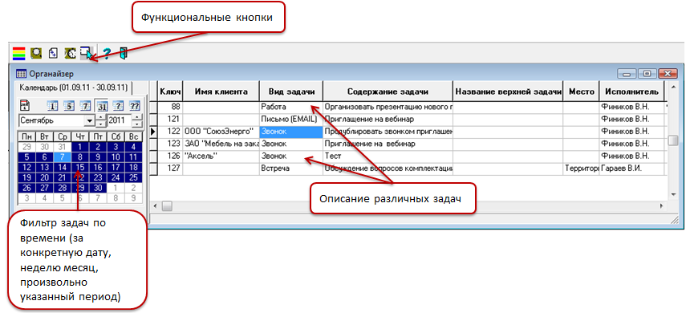
Рис.2
С помощью календаря можно отфильтровать задачи по датам: за конкретную выбранную дату, за рабочую неделю, за календарную неделю, за месяц и за произвольный промежуток времени, в том числе ограниченный разными месяцами и даже годами.
В правой части формы расположены описания задач – различных видов работ по взаимодействию с клиентами.
Каждый вид работ с клиентом – телефонные переговоры, общение по электронной почте, личные встречи и прочие виды работ (задачи)– в CRM–системе "Компас" имеет собственное описание. Для того, чтобы просмотреть и, возможно, внести какую-либо дополнительную информацию в описание задачи, нажмите кнопку на панели инструментов.
На экран будет выведена форма с подробным описанием задачи. У разных видов работ содержание экранной формы разное. Подробнее о работе с описанием задачи в зависимости от ее вида Вы можете в п.8 раздела XVII "Маркетинг и менеджмент" руководства пользователя ERP-системы "Компас".
В экранных формах большей части типов работ есть одинаковые настройки в группе Напоминание:
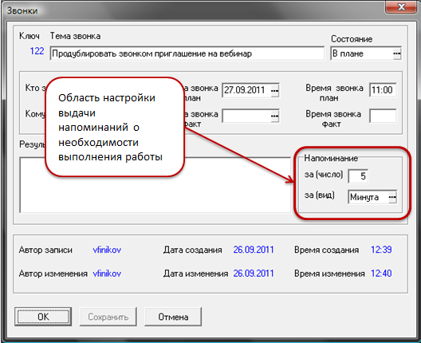
Рис.3
Именно в этой группе производится настройка времени, когда на экран будет выдано сообщение о необходимости выполнения работы с полной информацией об этой работе. Время выдачи напоминания рассчитывается от планового времени выполнения работы.
Вы можете выбрать вид промежутка времени и конкретное его значение.

При настройках, которые Вы видите на рисунке 3, 27 сентября 2011 г. в 10:55 на экран будет выведео напоминание о необходимости совершения звонка в 11.00.
Таким образом, настроив для каждой запланированной задачи напоминание о необходимости ее выполнения, Вы никогда не пропустите важную встречу или звонок и сможете эффективно осуществлять свою деятельность.

На панели инструментов списка задач – общих и личных (см. рис.2) – есть функциональные кнопки, с помощью которых можно получить полезную информацию:
- нажатие на эту кнопку открывает экранную форму задачи верхнего уровня. Например, если Вы выбрали задачу "телефонный звонок", которая была запланирована на совещании, при нажатии на эту кнопку, на экран будет выведена форма с данными об этом совещании;
- при нажатии на эту кнопку на экран будет выведена история изменения задачи – то есть, все сведения, когда и кем изменялись, например, плановые сроки выполнения работы, ее цели и результаты;
- эта кнопка также показывает историю изменений задачи, но предварительно Вам предлагается выбрать параметр (поле), изменение которого Вас интересует – например: исполнитель, начало работы по задаче (дата), плановый срок исполнения и т.п. На экране Вы увидите, изменялся ли, а если изменялся, то когда и кем выбранный Вами параметр.

Подробнее об использовании календаря см.п.8 раздела XVII "Маркетинг и менеджмент" руководства пользователя ERP-системы "Компас".

